Buty Salomon X Ultra 3 GTX - idealne w góry
Jesteś miłośnikiem wędrówek po górskich szlakach? Lubisz zdobywać nowe szczyty i odkrywać zdumiewająco piękne tereny? Zadbaj o odpowiednie obuwie! Salomon X Ultra 3 GTX to buty turystyczne, które doskonale sprawdzą się na każdej tresie. Sprawdź dlaczego to najlepszy wybór dla podróżników!

Salomon X Ultra 3 GTX - charakterystyka
Buty Salomon X Ultra 3 GTX to niezwykle lekki, wodoodporny model, który sprawdzi się w mniej lub bardziej wymagającym, górskim terenie. Zastosowana w nich membrana Gore-Tex Extended Comfort sprawia, że są to jedne z najlepszych butów o wszechstronnym zastosowaniu. Model ten posiada sznurowanie Quicklace, które daje możliwość ekspresowego wiązania, a także podeszwę Contagrip, która gwarantuje świetną przyczepność oraz zapobiega poślizgnięciu, nawet w czasie deszczu i niesprzyjających warunków pogodowych.
X Ultra 3 GTX - komfort i bezpieczeństwo
X Ultra 3 GTX to wyjątkowo wytrzymałe buty marki Salomon, wykonane z najwyższej jakości materiałów i posiadające odporną na ścieranie podeszwę. Ich lekka konstrukcja zapewnia doskonałą oddychalność oraz wodoszczelność. Buty Salomon X Ultra 3 GTX zapewniają komfort i bezpieczeństwo podczas górskich wędrówek, nawet w wyjątkowo trudnych warunkach.

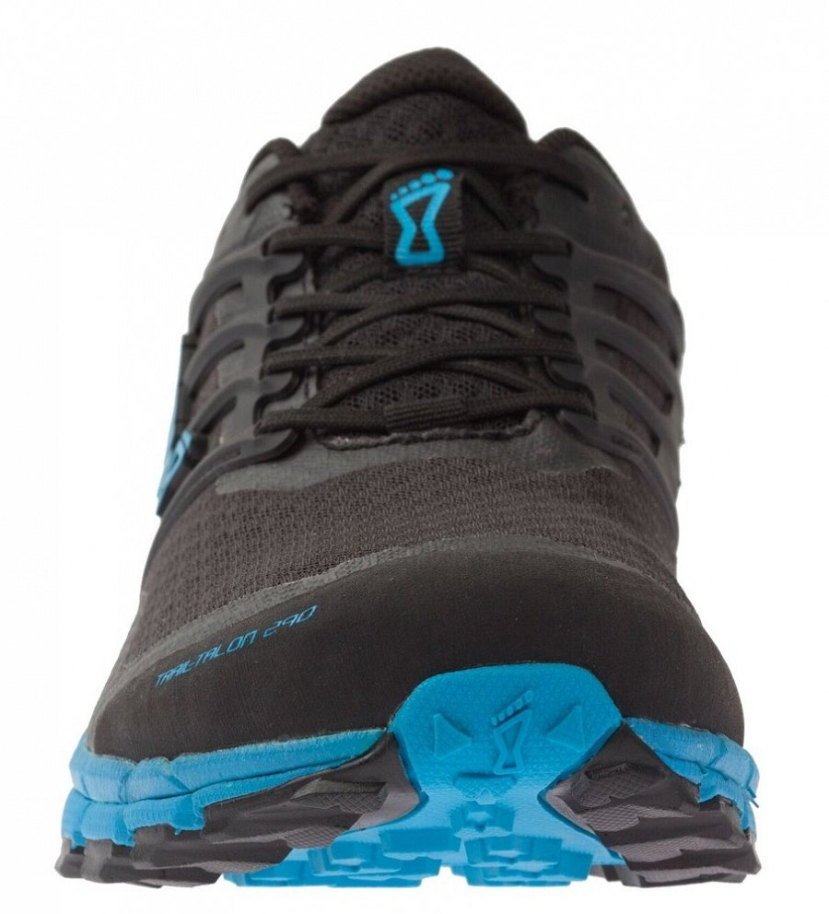
Buty Salomon X Ultra 3 GTX znajdziesz w naszym sklepie internnetowym. Zachęcamy do zapoznania się z naszą ofertą!

